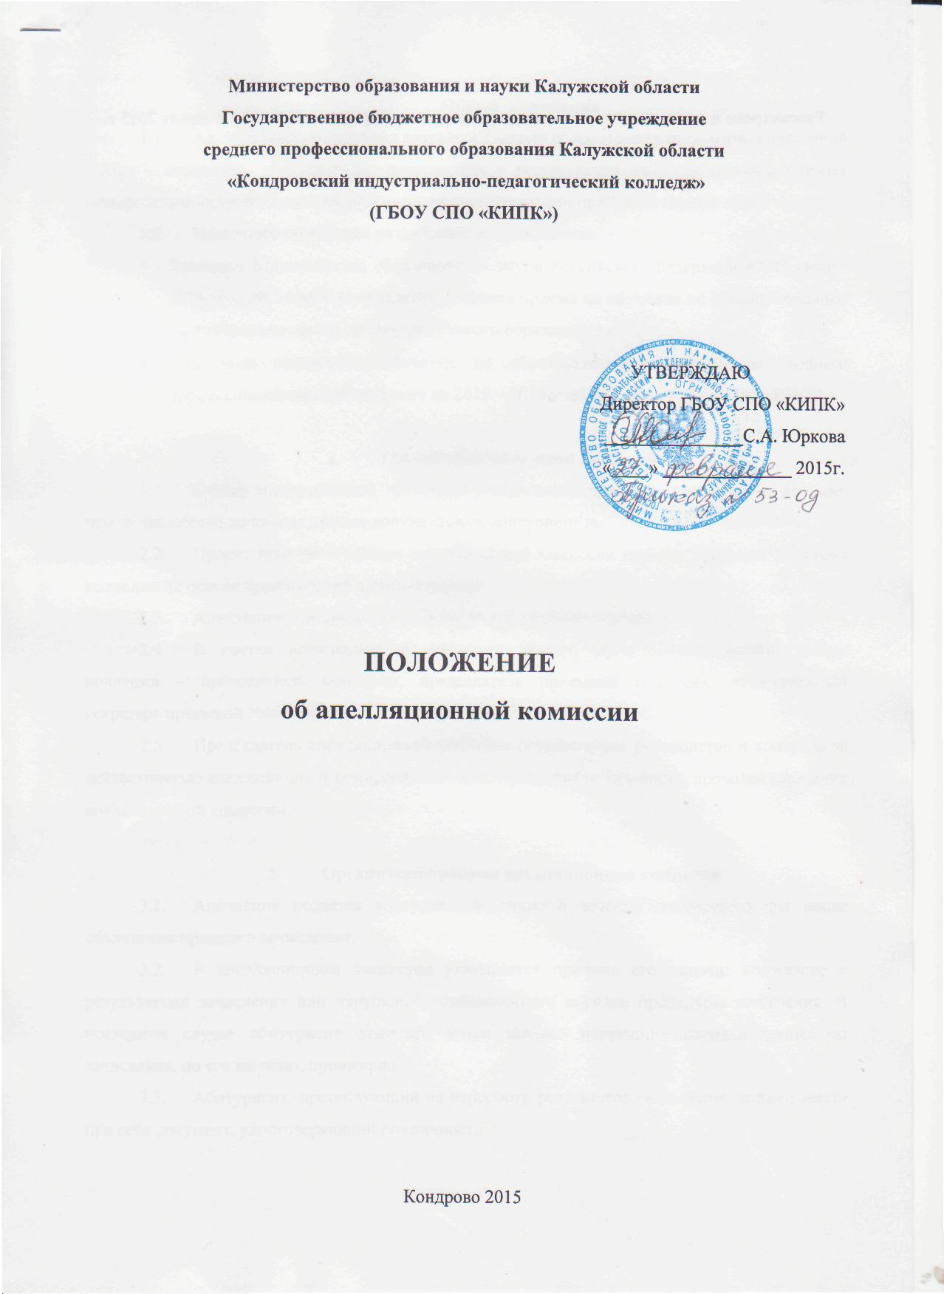
Министерство образования и науки Калужской области

Принято и рассмотрено на заседании научно-методического совета
Протокол № 5 от 26 февраля 2015 года.

- Общие положения
  - Апелляционная комиссия создаётся с целью рассмотрения письменных заявлений (далее – апелляция) абитуриентов, несогласных с результатами зачисления, организуемых Кондровским индустриально-педагогическим колледжем при приёме на первый курс.
  - Настоящее положение разработано в соответствии:
- Приказом Министерства образования и науки Российской Федерации от 23 января 2014 года № 36 «Об утверждении Порядка приема на обучение по образовательным программам среднего профессионального образования»;
- Правилами приема на обучение по образовательным программам среднего профессионального образования на 2015 – 2016 учебный год в ГБОУ СПО «КИПК».

- Состав апелляционной комиссии
  - Состав апелляционной комиссии утверждается приказом директора.
  - Проект приказа о составе апелляционной комиссии готовит приёмная комиссия колледжа на основе предложений администрации.
  - Апелляционная комиссия состоит из трёх и более человек.
  - В состав апелляционной комиссии входят: председатель комиссии, два члена комиссии, не входящие в состав приемной комиссии.
  - Председатель апелляционной комиссии осуществляет руководство и контроль за деятельностью апелляционной комиссии, составляет расписание заседаний, проводит заседания апелляционной комиссии.

- Организация работы апелляционной комиссии
  - Апелляция подаётся абитуриентом лично в течение следующего дня после объявления приказа о зачислении.
  - В апелляционном заявлении указывается причина его подачи: несогласие с результатами зачисления или нарушение установленного порядка процедуры зачисления. В последнем случае абитуриент отмечает, какое именно нарушение порядка процедуры зачисления, по его мнению, произошло.
  - Абитуриент, претендующий на пересмотр результатов зачисления, должен иметь при себе документ, удостоверяющий его личность.
  - Заседание апелляционной комиссии проводится в течение следующего рабочего дня после подачи абитуриентом апелляционного заявления. Сведения о дате и времени заседания апелляционной комиссии вывешивается в местах информирования абитуриентов.
  - Абитуриент, подавший апелляционное заявление, имеет право вместе с членами апелляционной комиссии присутствовать при рассмотрении апелляции. С несовершеннолетним абитуриентом (до 18 лет) может находиться один из его родителей или законных представителей.
  - В отсутствии абитуриента или законного представителя несовершеннолетнего абитуриента заседание апелляционной комиссии не проводится.
  - Абитуриент (законный представитель несовершеннолетнего абитуриента), не явившийся на заседание апелляционной комиссии, считается отозвавшим своё апелляционное заявление.
  - Апелляционная комиссия обеспечивает во время рассмотрения апелляции спокойную и доброжелательную обстановку.
  - Присутствие на заседании апелляционной комиссии посторонних лиц без разрешения председателя приёмной комиссии не допускается.
  - Рассмотрение апелляции по поводу несогласия с результатами среднего балла зачисления проводится на основании анализа результатов базового образования, указанных в представленных поступающим документах об образовании, и заключается в выявлении объективности анализа результатов.
  - После рассмотрения апелляции выносится решение апелляционной комиссии об изменении /или не изменении/ решения приемной комиссии по зачислению /или не зачислению/ лица, подавшего заявление на апелляцию.
  - В случае признания обоснованным апелляционного заявления о нарушении установленного порядка проведения процедуры зачисления, апелляционная комиссия пересматривает решение о зачислении.
  - По результатам рассмотрения апелляции оформляется протокол, который подписывается членами апелляционной комиссии и абитуриентом.

